Hr Olav Etverk  Metsaosakond  Keskkonnaamet  info@keskkonnaamet.ee | Teie | nr
 | Meie | 19.11.2025 nr 5-1/2025/7783
XXXXXXXXXXXXXXXXXXXXXXXXXXXXXX | XXX

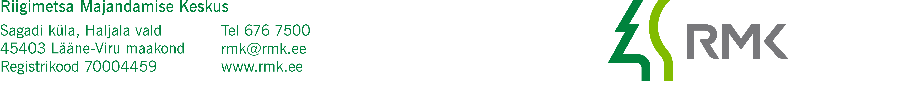

Seemnepartiide sertifitseerimise taotluste saatmine

AustatudEtverk

RMK Taimla- ja seemnemajandusosakond saadab Teile alljärgnevate seemnepartiide sertifitseerimise taotlused:

- LM-3-212-25-13
- LM-3-212-25-14
- LM-1-212-25-15
- LM-1-212-25-16
- LM-1-212-25-17
- LM-1-212-25-18
- LM-1-212-25-19
- LM-1-212-25-20
- LM-1-212-25-21

Lugupidamisega

Aivo Vares
taimekasvatusjuht

Lisad: sertifitseerimise taotlused (9 faili)

